Encuesta sobre Educación Ambiental realizada por la APA (19-26 de marzo 2021)
Informe

Participación: Encuesta enviada a 400 familias (600 destinatarios). 135 respuestas: un 33.75 % de participación si suponemos que cada familia ha contestado solamente una vez.
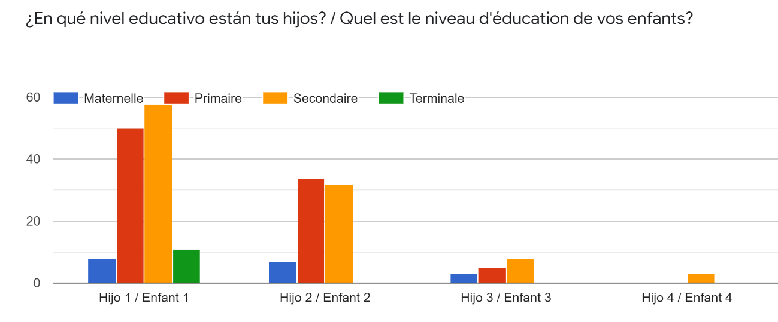
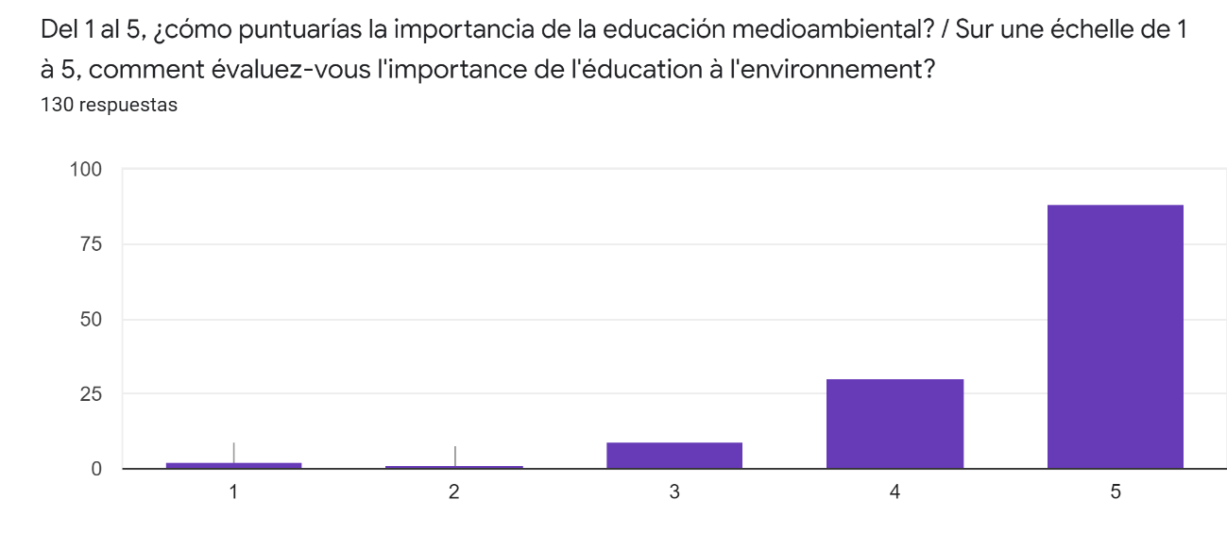
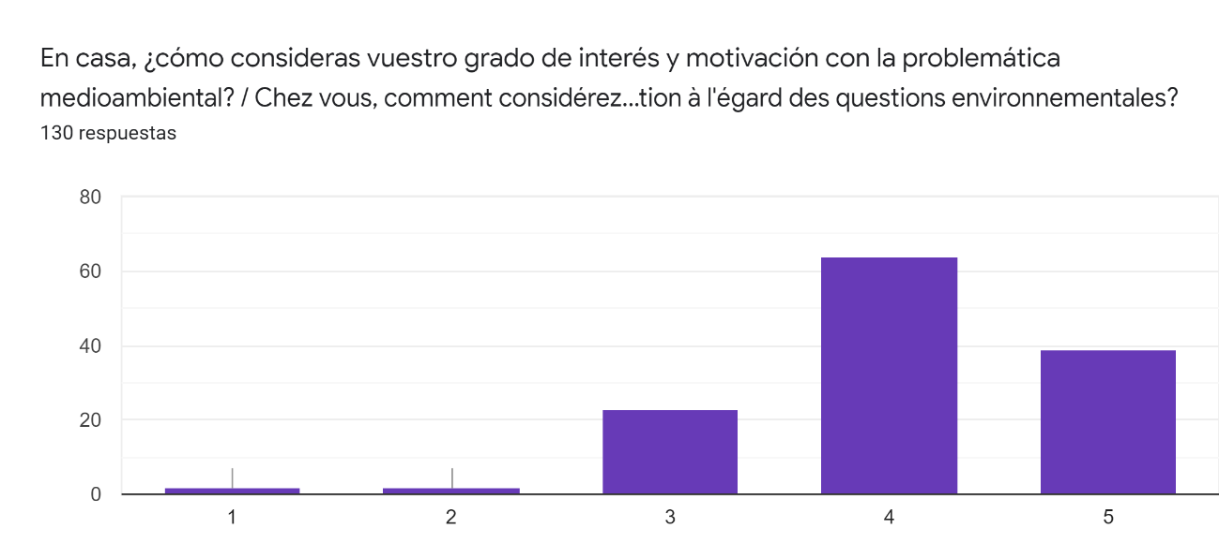
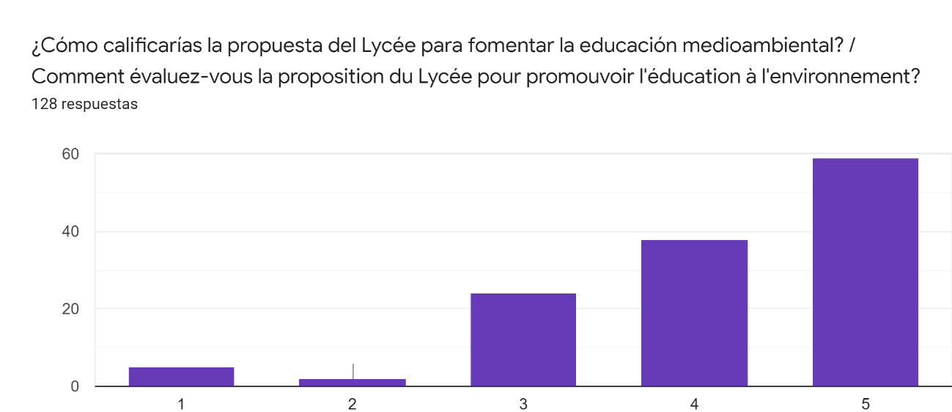
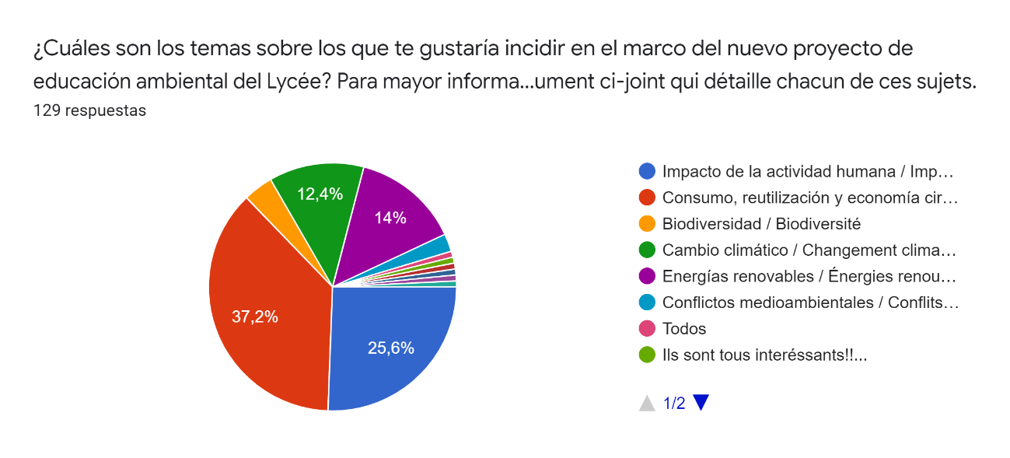
Otros:
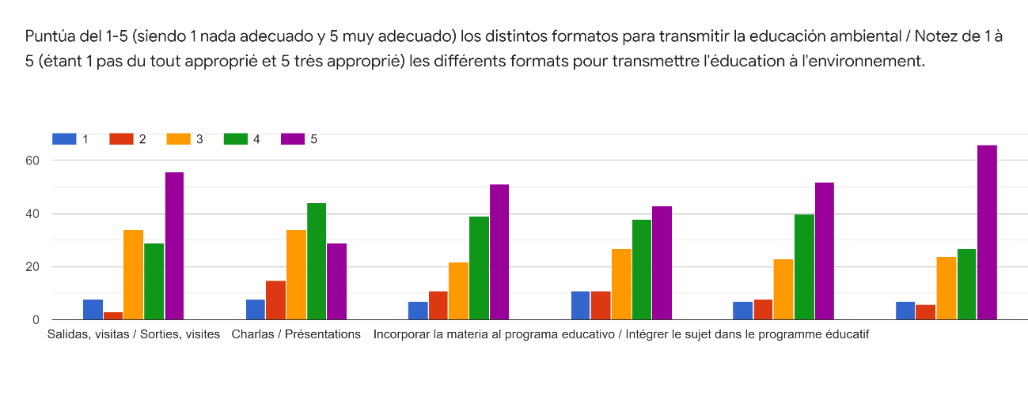
Resumen de comentarios:
- Es fundamental el ejemplo del propio centro (medición del impacto del Lycée y mejoras implicando al alumnado e informando mediante cartelería, etc.).
- Se destaca que la Educación ambiental es transversal a todas las asignaturas. Ciencias, pero no exclusivamente.
- Se constata cierta falta de información con respecto al proyecto del Lycée.
- Se subraya la importancia de la alimentación en relación con el medio ambiente: procedencia, despilfarro, impacto ambiental de los distintos alimentos…
- Se sugiere la participación de los padres para dar continuidad al proyecto en casa.
- Se propone fomentar el trabajo de campo, el contacto directo con el problema, y con las soluciones.
- Es importante educar a los alumnos en la visión crítica (distinguir las iniciativas útiles de las que no lo son, detectar el greenwashing, etc.)

